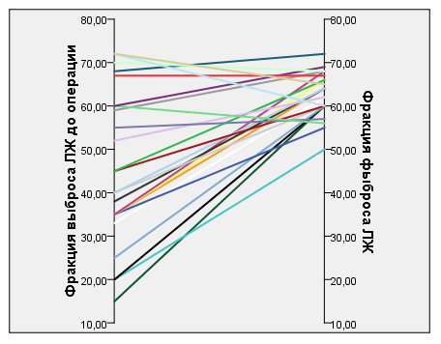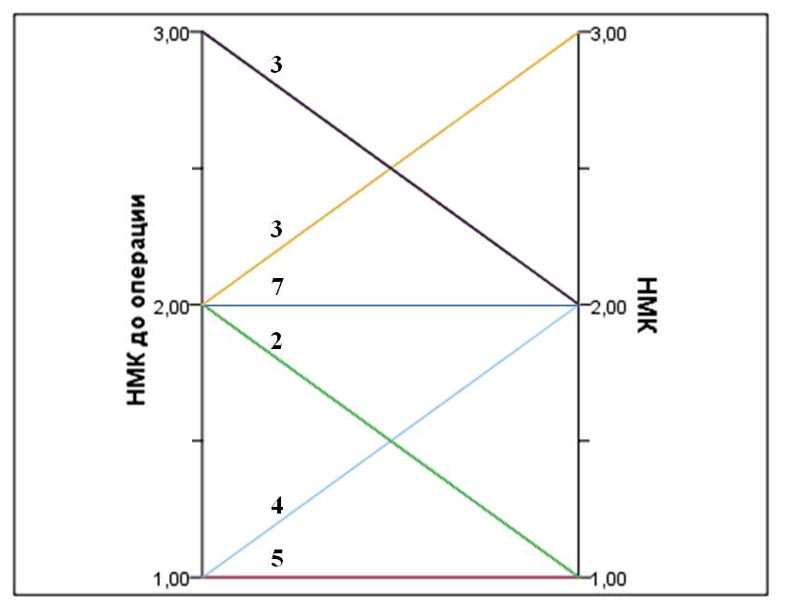
А
Б
Рисунок 1. а) Динамика восстановления фракции выброса ЛЖ у детей после коррекции АОЛКА от ЛА. У одного пациента с исходной фракцией выброса ЛЖ 20% произошло восстановление до 50%, остальные дети после коррекции АОЛКА от ЛА на момент исследования в отдаленном периоде имели фракцию выброса более 55% б) Изменение степени регургитации на митральном клапане. У 3 пациентов произошло увеличение степени митральной регургитации со 2 до 3; у 4 детей - с 1 до 2 степени. Остальные 18 детей имели улучшение или неизменную митральную регургитацию.
Figure 1. a) Dynamics of LV ejection fraction improve in children after correction of the AOLCA from PA. In one patient with an initial LV ejection fraction of 20% was recovered up to 50%. All other patients have LV ejection fraction more than 55%. b) Change in the degree of mitral valve regurgitation. In 3 patients there were an increase of mitral regurgitation from 2 to 3 degrees; in 4 children - from 1 to 2 degrees. The remaining 18 children had improvement or unchanged mitral regurgitation.

Таблица 1
Морфофункциональные эхокардиографические данные ЛЖ и ПЖ у пациентов в отдаленном периоде после коррекции аномального отхождения левой коронарной артерии от легочной артерии
Table 1
Morphological and functional echo data of the left and right ventricle in children after correction of anomalous origin of the left coronary artery from the pulmonary artery in the late postoperative period.
 | Min | Max | mean±SD
Конечно-диастолический размер ЛЖ, см  LV end-diastolic dimension, cm | 3,0 | 4,50 | 3,7±0,5
Индексированный к площади поверхности тела конечно-диастолический объем ЛЖ, мл/м2  LV end-diastolic volume indexed body surface area, ml/m2 | 36,0 | 100,0 | 61,9±16,7
Относительная толщина стенки  Relative LV wall thickness | 0,24 | 0,51 | 0,32±0,7
Индексированная к площади поверхности тела масса миокарда ЛЖ, г/м2  LV myocardium mass indexed body surface area, g/m2 | 48,9 | 102,2 | 68,5±23,4
Фракция выброса ЛЖ, %  LV Ejection Fraction, % | 50,0 | 72,0 | 62,7±5,2
Глобальная продольная деформация ЛЖ, %  Global long LV deformation,% | 14,0 | 23,5 | 19,0±2,8
Глобальная циркулярная деформация ЛЖ, %  Global circumferential LV deformation,% | 8,10 | 31,00 | 19,1±4,8
Глобальная продольная деформация ПЖ, %  Global long RV deformation,% | 17,3 | 24,0 | 20,1±2,1
S LV lateral, сm/s | 5,0 | 11,0 | 8,5±1,5
e LV lateral, сm/s | 12,0 | 23,0 | 16,8±2,8
S RV, сm/s | 7,0 | 15,0 | 10,6±2,3
e RV, сm/s | 6,0 | 22,0 | 12,4±3,9
E/e LV | 3,5 | 11,0 | 6,5±1,9
E/e RV | 2,6 | 9,8 | 5,6±2,1
MPI LV | 0,21 | 0,48 | 0,32±0,07
MPI RV | 0,16 | 0,48 | 0,30±0,07

Таблица 2
Количество сегментов со сниженным значением продольной деформации ЛЖ согласно 17-сегментарной модели у детей в отдаленном периоде после коррекции АОЛКА от ЛА
Table2
Segments number with reduced value of longitudinal LV deformation according to the 17-segment model in children after correction of anomalous origin of the left coronary artery from the pulmonary artery in the late postoperative period.
Сегменты/уровень | Basal(n(%)) | Medium (n(%)) | Apex (n(%))
Inferior | 11 (55%) | 4 (20%)
Inferolateral | 3 (15%) | 3 (15%)
Anteroseptal | 13 (65%) | 1 (5%) | 1 (5%)
Anterior | 7 (35%) | 3 (15%) | 2 (10%)
Anterolateral | 7 (35%) | 4 (20%) | 1 (5%)
Inferolateral | 9 (45%) | 6 (30%)

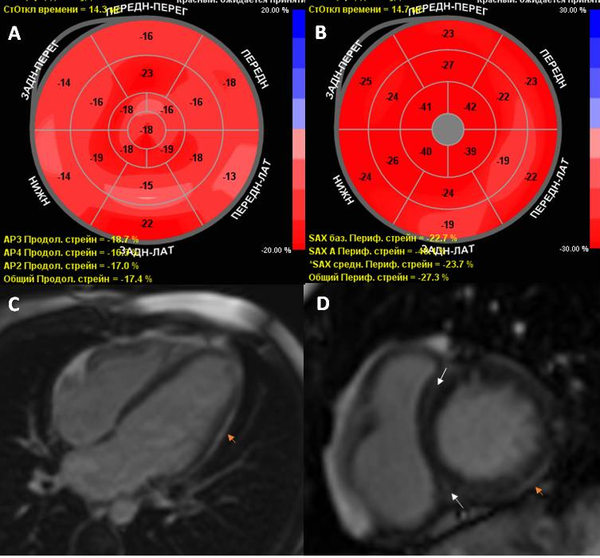
Рисунок 2. Визуальная диагностика ЛЖ у ребенка 13 лет после коррекции АОЛКА от ЛА в возрасте 3 лет. Эхокардиография с применением методики Speсkle tracking: А) Карта продольной деформации миокарда ЛЖ. Cнижение деформации (розовый цвет) на базальном уровне в переднем, передне-боковом, нижне-боковом и нижнем сегментах. В) Карта циркулярной деформации ЛЖ. Cнижение деформации (розовый цвет) на базальном и среднем уровнях в передне-перегордочном и нижне-боковом сегментах. МРТ сердца C) 4-х камерная проекция сердца. D) короткая ось сердца. Интрамиокардильное накопление контрастного препарата по передне-перегородочному и нижне-перегородочному сегменту на базальном уровне ЛЖ (белые стрелки), субэпикардиальное накопление контрастного препарата по нижне-боковому сегментам ЛЖ на базальном и среднем уровнях (оранжевая короткая стрелка).
Figure 2. Left ventricle multimodality imagings in a 13-year-old child after AOLCA from РA correction at the age of 3 years. A) Speckle tracking echocardiography shows impaired longitudinal deformation (pink segment) at the basal level in the anterior, anterolateral, inferolateral and inferior segments. C) Speckle tracking echocardiography shows impaired circumferential deformation (pink segment) at the basal and middle levels in the anterio-septal and inferio-lateral segments. Cardiac MRI. C) 4-chamber view of the heart. D) Short axis view. Intramyocardial contrast agent accumulation in the anterio-septal and inferio- septal segments at the LV basal level (white arrows), subepicardial contrast agent accumulation in the LV inferio-lateral segments at the basal and middle levels (orange short arrow).

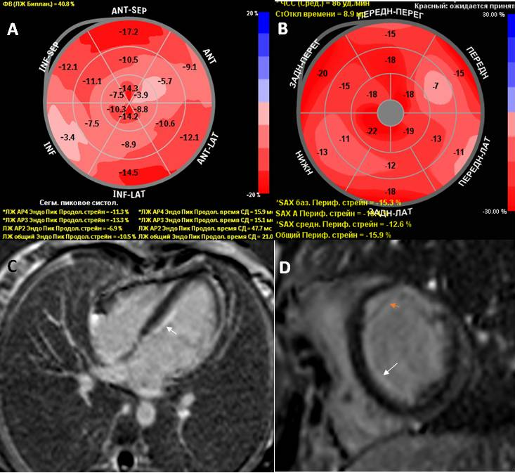
Рисунок 3. Визуальная диагностика ЛЖ у ребенка 14 лет после коррекции АОЛКА от ЛА в возрасте 6 лет. Эхокардиография с применением методики Speсkle tracking: А) Карта продольной деформации миокарда ЛЖ. Cнижение деформации (розовый цвет) на всех уровнях преимущественно в переднем, передне-боковом, нижне-перегородочном и нижнем сегментах. В) Карта циркулярной деформации ЛЖ. Cнижение деформации (розовый цвет) на базальном и среднем уровнях в передне-боковом, переднем и нижнем сегментах. МРТ сердца C) 4-х камерная проекция сердца. D) короткая ось сердца. Субэндокардиальное накопление контрастного препарата нижне-перегородочному сегменту на базальном уровне ЛЖ (белые стрелки), практически трансмуральное накопление контрастного препарата по переднему и передне-боковому сегментам ЛЖ на базальном и среднем уровнях (оранжевая короткая стрелка).
Figure 3. Left ventricle multimodality imagings in a 14-year-old child after AOLCA from РA correction at the age of 6 years. A) Speckle tracking echocardiography shows impaired longitudinal deformation (pink segment) at all levels, mainly in the anterior, anterolateral, inferio- septal, and inferior segments. C) Speckle tracking echocardiography shows impaired circumferential deformation (pink segment) at the basal and middle levels in the antero-lateral, anterior and inferior segments. Cardiac MRI. C) 4-chamber view. D) Short axis view. Subendocardial contrast agent accumulation in the inferio-septal segment at the LV basal level (white arrows), almost transmural contrast agent accumulation in the anterior and antero-lateral LV segments at the basal and middle levels (orange short arrow).

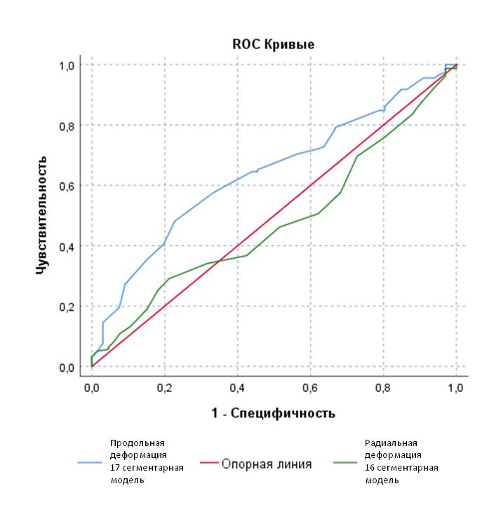
Рисунок 4. Чувствительность, специфичность снижения сегментарной продольной и циркулярной деформации ЛЖ в определении фиброза по данным МРТ. Площадь под кривой 0.64 (0,56-0,72) для сегментарной продольной деформации с точкой cut-off локальной продольной деформации 9.5% с чувствительностью 92% и специфичностью 85% и 0.48 (0,40-0,56) для циркулярной сегментарной деформации.
Figure 2. Sensitivity, specificity of the segmental longitudinal and circumferential deformation decrease in the predicting of fibrosis according to MRI. Segmental longitudinal deformation Area Under the Curve is 0.64 (0.56-0.72) with “cut-off” 9.5% with a sensitivity of 92% and a specificity of 85% and circumferential segmental deformity Area Under the Curve is 0.48 (0.40-0.56).

